INSTITUTO FEDERAL DO NORTE DE MINAS GERAIS CAMPUS JANUÁRIA
TECNOLOGIA EM ANÁLISE E DESENVOLVIMENTO DE SISTEMAS

Sistema Mercado de Ofertas
PROPOSTA DE ESPECIFICAÇÃO DE SOFTWARE

JANUÁRIA – MINAS GERAIS
2017
Antonio Rodrigo, Wesley da Silva Rodrigues

Sistema Mercado de Ofertas
PROPOSTA DE ESPECIFICAÇÃO DE SOFTWARE

INSTITUTO FEDERAL DO NORTE DE MINAS GERAIS CAMPUS JANUÁRIA

Trabalho presentando ao IFNMG – Instituto Federal
do norte de Minas Gerais Campus Januária.

Prof. Ms. Petrônio Cândido de Lima e Silva

JANUÁRIA – MINAS GERAIS
2017
1. Mini Mundo
O sistema Mercado de Ofertas esta sendo desenvolvido para solucionar alguns problemas que muitas pessoas vêm enfrentando hoje em dia, que é a dificuldade de se ingressar no mercado de trabalho, concorrer a uma bolsa estudantil ou um concurso, encontrar um estágio sendo ele remunerado ou não ou até mesmo concorrer a um auxílio estudantil.
O sistema deverá permitir o cadastro de empresas, pessoas, concursos, escolas, estágios, currículos, ofertas de emprego, bolsas estudantis e auxílios estudantis.
Cada empresa possuirá um CNPJ, nome, endereço, telefones e CEP.
Cada pessoa possuirá nome, idade, telefone, CPF, endereço, currículo e nacionalidade.
Cada escola possuirá um nome, endereço, CNPJ, telefones e CEP.
Cada concursos irá ter um nome, edital, quantidade de vagas e descrição.
Cada estágios possuirá um nome, quantidade de vagas,descrição e remuneração.
Cada auxílio estudantil terá um nome, quantidade de vagas,descrição e um edital.
Cada oferta de emprego terá um nome, quantidade de vagas disponíveis, edital e uma descrição.
Cada bolsa estudantil terá um nome, quantidade de bolsas disponíveis, descrição, edital e desconto.
Cada empresa poderá cadastrar vários concursos,vagas de emprego e estágios
Cada escola poderá cadastrar bolsas, auxílios estudantis e estágios.
Uma pessoa também poderá preencher um currículo em seu perfil e quando ela se registrar em uma vaga de emprego automaticamente o sistema irá enviar o seu currículo para ser verificado.
Uma empresa também poderá fazer uma pesquisa das pessoas que estão em busca de empregos de acordo o seu currículo.
Cada pessoa poderá fazer uma pesquisa de todas as oportunidades já cadastradas no sistema ou filtrar sua pesquisa por tipo e município
Cada pessoa poderá seguir uma empresa ou uma escola, e irá receber notificações das oportunidades cadastradas.
O sistema deverá permitir o cadastro de empresas, pessoas, concursos, escolas, estágios, currículos, ofertas de emprego, bolsas estudantis e auxílios estudantis.

2. Lista de Requisitos Funcionais

1.0 | Cadastro de Pessoas
2.0 | Cadastro de empresa
3.0 | Cadastro de concurso
4.0 | Cadastro de escolas
5.0 | Cadastro de estágio
6.0 | Cadastro de currículo
7.0 | Cadastro de ofertas de emprego
8.0 | Cadastro de bolsa estudantil
9.0 | Cadastro de auxilio estudantil
10.0 | O Sistema deverá ter um Campo de pesquisa
11.0 | Usuário poderá seguir as Empresas
12.0 | Usuário poderá seguir as Escolas

3. UC 1.0 - Gerenciamento de Pessoas, UC 2.0 – Gerenciamento de Empresa, UC 4.0 – Gerenciamento de Escola
3.1 UC 1.1 - Cadastrar Pessoa, UC 2.1 – Cadastrar Empresa, UC 4.1 – Cadastrar Escola

UC1.1 – Cadastrar Pessoa
Pré – Condições | PC1 | O usuário não devera estar logado no sistema
Pré – Condições | PC2 | O usuário devera selecionar em que vai se cadastra “Pessoa, Empresa ou Escola”
Atores Envolvidos | Usuário
Fluxo Principal | FP1 | O usuário preencherá os campos nome, login, e-mail, telefone, cpf/cnpj, endereço e senha.[FA2]
Fluxo Principal | FP2 | Para salvar o cadastro o usuário deverá clicar no botão Salvar; [FA1]
Fluxo Principal | FP3 | O sistema emitirá uma mensagem “Deseja salvar?”
Fluxo Principal | FP4 | Caso o Usuario confirme a mensagem, clicando no botão OK, o sistema salvará a pessoa no banco de dados;[FA3]
Fluxo Principal | FP5 | O sistema emitirá a mensagem “Registro salvo com sucesso!”
Fluxos Alternativos | FA1 | Caso o login já estiver em uso emitirá uma mensagem “Login não disponível”
Fluxos Alternativos | FA2 | Se o usuário clicar no botão Cancelar todas as alterações não salvas serão descartadas
Fluxos Alternativos | FA3 | Se o usuário não tiver preenchido algum dos campos do formulário o sistema emitirá a mensagem “Todos os campos são de preenchimento obrigatório” e não procederá com o salvamento do registro
Regras de Negocio | RN1 | O nome não pode ter menos do que 3 caracteres;
Regras de Negocio | RN2 | O login não deverá ter menos do que 3 caracteres;
Regras de Negocio | RN3 | A senha não deverá ter no mínimo 6 carácteres
Pós condições | PC1 | O cliente deverá estar cadastrado no bando de dados
Caso de uso Afetados | UC-1.1, UC-2.1, UC-4.1
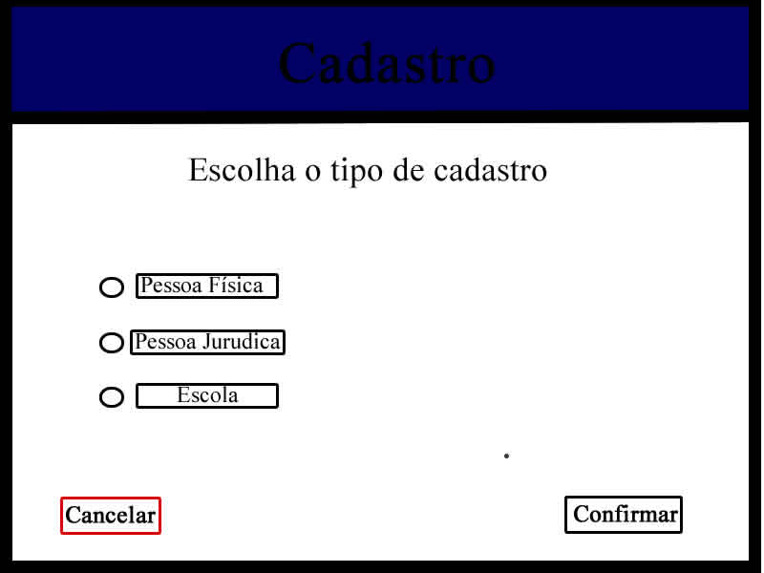
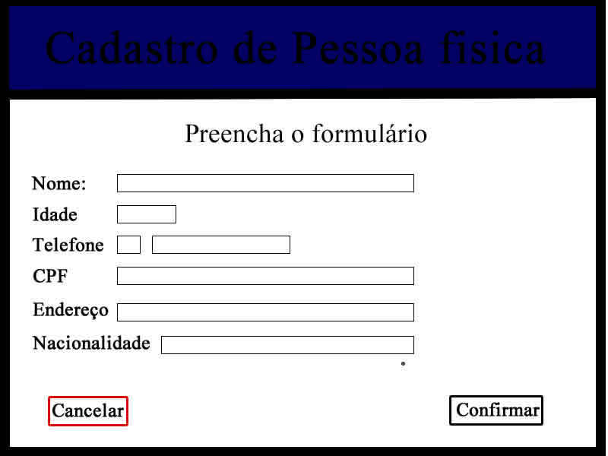

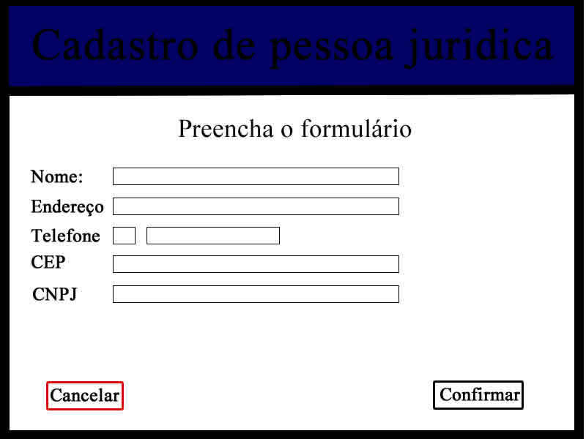
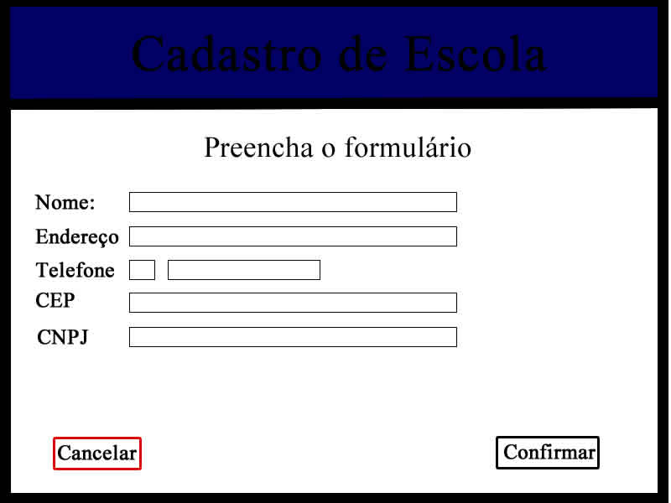

4. UC 3.0 – Gerenciamento de concursos
4.1 UC 3.1 – Cadastrar concursos

UC3.1 Cadastrar concursos
Pré – Condições | PC1 | O usuário deverá esta logado como Empresas ou Escola
Atores Envolvidos | Usuário
Fluxo Principal | FP1 | O usuário clicará no botão “Cadastrar Concursos”
Fluxo Principal | FP2 | O sistema abrirá uma tela para o usuário preencher os dados do concurso
Fluxo Principal | FP3 | Para salvar o registro do concurso o usuário clicará em Salvar
Fluxo Principal | FP4 | O sistema emitirá uma mensagem “Deseja salvar?”
Fluxo Principal | FP5 | Caso o usuário clicar em OK os dados serão salvos no banco de dados[FA2]
Fluxos Alternativos | FA1 | Se o concurso já estiver salva no banco de dados o sistema salvará as modificações realizadas no registro
Fluxos Alternativos | FA2 | Se o Usuário clicar no botão Cancelar todas as alterações não salvas serão descartadas
Fluxos Alternativos | FA3 | Se o Usuário clicar no botão Apagar e o registro já estiver salvo no banco de dados ele será removido;
Regras de Negocio | RN1 | O nome do concurso não pode ter menos do que 4 caracteres;
Regras de Negocio | RN2 | A Quantidade de vagas do concurso deverá ser maior que 0
Pós Condiçoes | PC1 | O concurso deverá esta salvo no bancos de dados
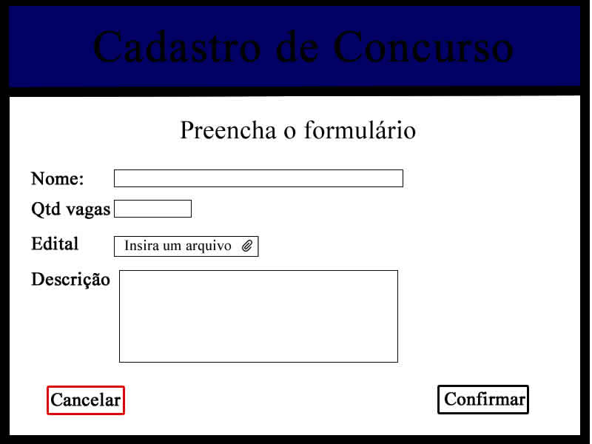  Caso de uso Afetados | UC3.1, UC3.3

5. UC 5.0 – Gerenciamento de Estagio
5.1 UC – 5.1 Cadastrar Estagio

UC5.1 Cadastrar Estagio
Pré – Condições | PC1 | O usuário deverá esta logado como Empresas ou Escola
Atores Envolvidos | Usuário
Fluxo Principal | FP1 | O usuário clicará no botão “Cadastrar Estagio”
Fluxo Principal | FP2 | O sistema abrirá uma tela para o usuário preencher os dados referente ao Estagio
Fluxo Principal | FP3 | Para salvar o registro do Estagio o usuário clicará em Salvar
Fluxo Principal | FP4 | O sistema emitirá uma mensagem “Deseja salvar?”
Fluxo Principal | FP5 | Caso o usuário clicar em OK os dados serão salvos no banco de dados[FA2]
Fluxos Alternativos | FA1 | Se o Estagio já estiver salva no banco de dados o sistema salvará as modificações realizadas no registro
Fluxos Alternativos | FA2 | Se o Usuário clicar no botão Cancelar todas as alterações não salvas serão descartadas
Fluxos Alternativos | FA3 | Se o Usuário clicar no botão Apagar e o registro já estiver salvo no banco de dados ele será removido;
Regras de Negocio | RN1 | O nome do Estagio não pode ter menos do que 4 caracteres;
Regras de Negocio | RN2 | A Quantidade de vagas do Estagio deverá ser maior que 0
Pós Condiçoes | PC1 | O Estagio deverá esta salvo no bancos de dados
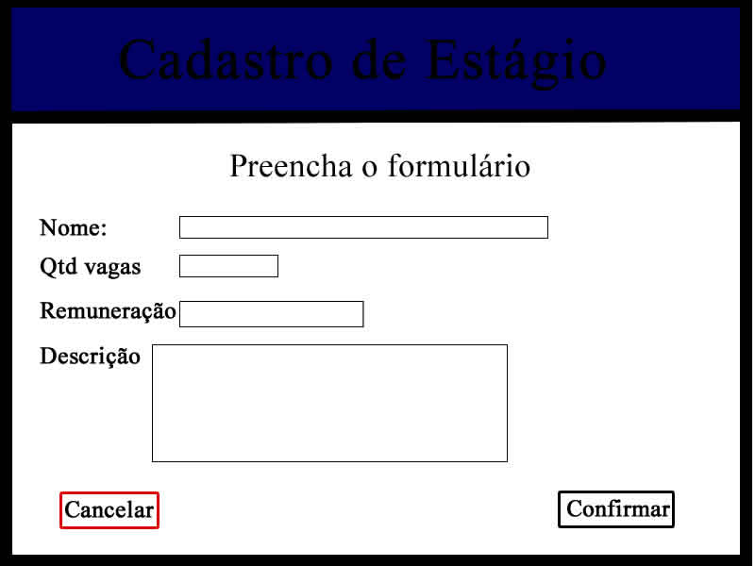  Caso de uso Afetados | UC5.1, UC5.2

6. UC 6.0 - Gerenciamento de Currículo
6.1 UC 6.1 – Cadastrar Currículo

UC6.1 – Cadastrar Currículo
Pré – Condições | PC1 | O usuário devera estar logado no sistema Como “Pessoa”
Atores Envolvidos | Usuário
Fluxo Principal | FP1 | O usuário clicará no botão “Cadastrar Currículo”
Fluxo Principal | FP2 | O sistema abrirá uma tela para o usuário preencher os seus dados do currículo
Fluxo Principal | FP3 | Para salvar o cadastro do currículo o usuário clicará em Salvar
Fluxo Principal | FP4 | O sistema emitirá uma mensagem “Deseja salvar?”
Fluxo Principal | FP4 | Caso o usuário clicar em OK os dados serão salvos no banco de dados [FA1]
Fluxos Alternativos | FA1 | Se o usuário clicar no botão Cancelar todas as alterações não salvas serão descartadas
Regras de Negocio
Pós Condiçoes | PC1 | O currículo do usuário deverá esta salvo no banco de dados
Caso de uso Afetados | UC-6.1, UC6.2

7.UC 7.0 – Gerenciamento de oferta de Emprego
7.1 UC 7.1– cadastrar oferta de Emprego

UC7.1 Cadastrar Oferta de Emprego
Pré – Condições | PC1 | O usuário deverá esta logado como Empresas ou Escola
Atores Envolvidos | Usuário
Fluxo Principal | FP1 | O usuário clicará no botão “Cadastrar Oferta de emprego”
Fluxo Principal | FP2 | O sistema abrirá uma tela para o usuário preencher os dados da oferta de Emprego
Fluxo Principal | FP3 | Para salvar o registro da oferta de Emprego o usuário clicará em Salvar
Fluxo Principal | FP4 | O sistema emitirá uma mensagem “Deseja salvar?”
Fluxo Principal | FP5 | Caso o usuário clicar em OK os dados serão salvos no banco de dados[FA2]
Fluxos Alternativos | FA1 | Se a oferta de Emprego já estiver salva no banco de dados o sistema salvará as modificações realizadas no registro
Fluxos Alternativos | FA2 | Se o Usuário clicar no botão Cancelar todas as alterações não salvas serão descartadas
Fluxos Alternativos | FA3 | Se o Usuário clicar no botão Apagar e o registro já estiver salvo no banco de dados ele será removido;
Regras de Negocio | RN1 | O nome da oferta de Emprego não pode ter menos do que 4 caracteres;
Regras de Negocio | RN2 | A Quantidade de ofertas deverá ser maior que 0
Pós Condiçoes | PC1 | A oferta de Emprego deverá esta salvo no bancos de dados
Caso de uso Afetados | UC7.1, UC7.2
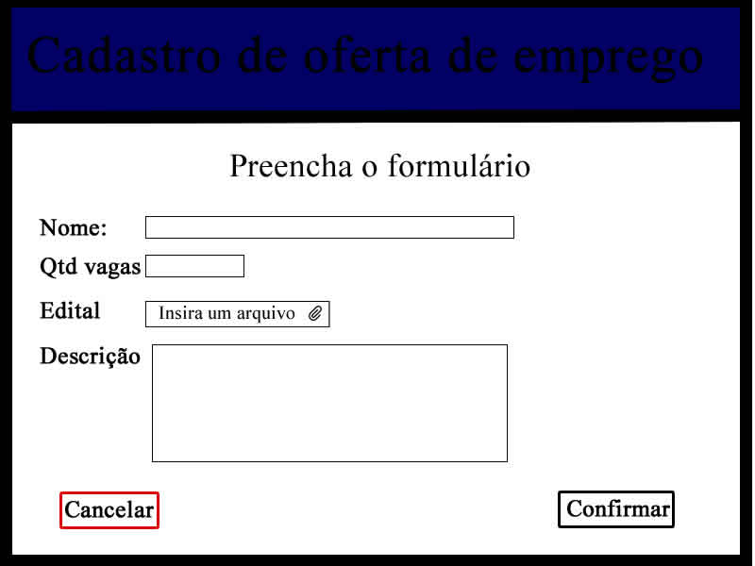
8. UC 8.0 – Gerenciamento de bolsa estudantil
8.1 UC 8.1 – Cadastrar bolsa de Estudo

UC8.1 Cadastrar Bolsa de Estudo
Pré – Condições | PC1 | O usuário deverá esta logado como Escola
Atores Envolvidos | Usuário
Fluxo Principal | FP1 | O usuário clicará no botão “Cadastrar Bolsa de Estudo”
Fluxo Principal | FP2 | O sistema abrirá uma tela para o usuário preencher os dados da Bolsa de Estudo
Fluxo Principal | FP3 | Para salvar o registro da Bolsa de Estudo o usuário clicará em Salvar
Fluxo Principal | FP4 | O sistema emitirá uma mensagem “Deseja salvar?”
Fluxo Principal | FP5 | Caso o usuário clicar em OK os dados serão salvos no banco de dados[FA2]
Fluxos Alternativos | FA1 | Se a Bolsa de Estudo já estiver salva no banco de dados o sistema salvará as modificações realizadas no registro
Fluxos Alternativos | FA2 | Se o Usuário clicar no botão Cancelar todas as alterações não salvas serão descartadas
Fluxos Alternativos | FA3 | Se o Usuário clicar no botão Apagar e o registro já estiver salvo no banco de dados ele será removido;
Regras de Negocio | RN1 | O nome da Bolsa de Estudo não pode ter menos do que 4 caracteres;
Regras de Negocio | RN2 | A Quantidade de Bolsa de Estudo disponível na Escola deverá ser maior que 0
Pós Condiçoes | PC1 | A bolsa de Estudo deverá esta salvo no bancos de dados
Caso de uso Afetados | UC8.1, UC8.2
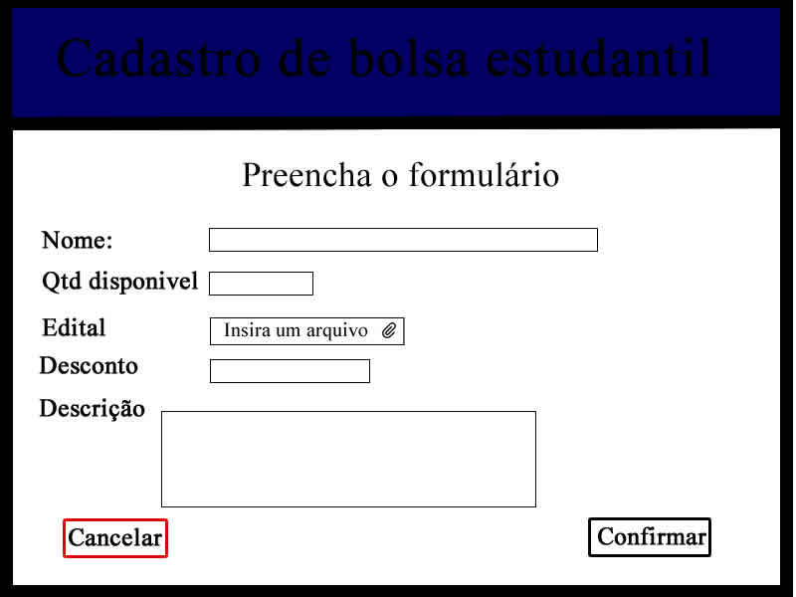
9. UC 9.0 – Gerenciamento de Auxilio Estudantil
9.1 UC 9.1 – Cadastrar Auxilio Estudantil

UC9.1 Cadastrar Auxilio Estudantil
Pré – Condições | PC1 | O usuário deverá esta logado como Escola
Atores Envolvidos | Usuário
Fluxo Principal | FP1 | O usuário clicará no botão “Cadastrar Auxilio Estudantil”
Fluxo Principal | FP2 | O sistema abrirá uma tela para o usuário preencher os dados do do Auxilio Estudantil
Fluxo Principal | FP3 | Para salvar o registro do Auxilio Estudantil o usuário clicará em Salvar
Fluxo Principal | FP4 | O sistema emitirá uma mensagem “Deseja salvar?”
Fluxo Principal | FP5 | Caso o usuário clicar em OK os dados serão salvos no banco de dados[FA2]
Fluxos Alternativos | FA1 | Se o Auxilio Estudantil já estiver salva no banco de dados o sistema salvará as modificações realizadas no registro
Fluxos Alternativos | FA2 | Se o Usuário clicar no botão Cancelar todas as alterações não salvas serão descartadas
Fluxos Alternativos | FA3 | Se o Usuário clicar no botão Apagar e o registro já estiver salvo no banco de dados ele será removido;
Regras de Negocio | RN1 | O nome do Auxilio Estudantil não pode ter menos do que 4 caracteres;
Regras de Negocio | RN2 | A Quantidade de vagas do Auxilio Estudantil deverá ser maior que 0
Pós Condiçoes | PC1 | O Auxilio Estudantil deverá esta salvo no bancos de dados
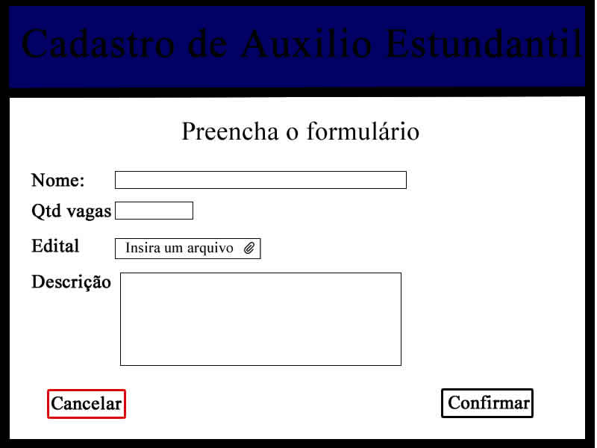  Caso de uso Afetados | UC9.1, UC9.2

